

**АДМИНИСТРАЦИЯ**

**НЕФТЕЮГАНСКОГО РАЙОНА**

**постановление**

|  |  |
| --- | --- |
| 01.11.2019 | № 2231-па |
|  |

г.Нефтеюганск

О внесении изменений в постановление администрации Нефтеюганского района

от 12.11.2018 № 1954-па «Об утверждении проекта планировки и проекта межевания территории потребительского садово-огородного кооператива «Юган»

В связи с технической ошибкой, на основании заявления председателя потребительского садово-огородного кооператива «Юган» (далее – ПСОК «Юган»)   
от 23.09.2019 п о с т а н о в л я ю:

1. Внести изменение в приложение к постановлению администрации Нефтеюганского района от 12.11.2018 № 1954-па «Об утверждении проекта планировки и проекта межевания территории потребительского садово-огородного кооператива «Юган», утвердив основную часть проекта планировки и проекта межевания территории в редакции согласно приложению к настоящему постановлению.
2. Настоящие постановление подлежит опубликованию в газете «Югорское обозрение» и размещению на официальном сайте органов местного самоуправления Нефтеюганского района.
3. Контроль за выполнением постановления возложить на директора   
   департамента имущественных отношений – заместителя главы Нефтеюганского   
   района Бородкину О.В.

Глава района Г.В.Лапковская

Приложение

к постановлению администрации Нефтеюганского района

от 01.11.2019 № 2231-па

ОБЩЕСТВО С ОГРАНИЧЕННОЙ ОТВЕТСТВЕННОСТЬЮ

«КАДАСТРОВЫЙ ЦЕНТР»

**ВНЕСЕНИЕ ИЗМЕНЕНИЙ В ПРОЕКТ ПЛАНИРОВКИ И ПРОЕКТ МЕЖЕВАНИЯ ТЕРРИТОРИИ ПСОК «ЮГАН» НЕФТЕЮГАНСКОГО РАЙОНА**

**(утв. Постановлением №1954-па от 12.11.2018г.)**

**Проект планировки территории**

**ОСНОВНАЯ ЧАСТЬ (УТВЕРЖДАЕМАЯ ЧАСТЬ)**

**Положения о размещении объектов капитального строительства федерального, регионального или местного значения**

**Том 1**

**1/2019-01**

**Нефтеюганск 2019**

ОБЩЕСТВО С ОГРАНИЧЕННОЙ ОТВЕТСТВЕННОСТЬЮ

«КАДАСТРОВЫЙ ЦЕНТР»

**ВНЕСЕНИЕ ИЗМЕНЕНИЙ В ПРОЕКТ ПЛАНИРОВКИ И ПРОЕКТ МЕЖЕВАНИЯ ТЕРРИТОРИИ ПСОК «ЮГАН» НЕФТЕЮГАНСКОГО РАЙОНА**

**(утв. Постановлением №1954-па от 12.11.2018г.)**

**Проект планировки территории**

**ОСНОВНАЯ ЧАСТЬ (УТВЕРЖДАЕМАЯ ЧАСТЬ)**

**Положения о размещении объектов капитального строительства федерального, регионального или местного значения**

**Том 1**

**1/2019-01**

**Директор И.Ю. Львов**

**Руководитель проекта Ю.М. Львов**

**Нефтеюганск - 2019 г.**

**СОДЕРЖАНИЕ**

|  |  |  |
| --- | --- | --- |
| ***Обозначение*** | ***Наименование*** | ***Примечание*** |
| 1/2019-1-С | Содержание |  |
| 1/2019-1-СП | Состав проекта планировки и проекта межевания территории |  |
| 1/2019-1-ТЧ | Текстовая часть |  |
| 1/2019-1-ГЧ | Графическая часть |  |

**ОГЛАВЛЕНИЕ**

1. Введение……………………………………………………………………..4
2. Положение о характеристиках планируемого развития территории, о плотности и параметрах застройки территории, о характеристиках объектов капитального строительства…………………………………………6
   1. Планируемые к размещению объекты капитального строительства, плотности застройки, данные о предельно допустимых минимальных и максимальных параметрах застройки территории………….6
   2. Характеристика планируемого развития территории………………6
3. Положения об очередности планируемого развития территории……...…7
4. Основные технико-экономические показатели проекта планировки…….8
5. Чертеж проекта планировки территории. Красные линии М 1:2000……..9
6. Чертеж проекта планировки территории. Границы существующих и планируемых элементов планировочной структуры М 1:2000…...…………10
7. Чертеж проекта планировки территории. Границы зон планируемого размещения объектов капитального строительства М 1:2000…………………11
8. **Введение**

Проект межевания территории ПСОК «Юган» Нефтеюганского района в границах согласно рисунку 1 разработан в соответствии с Постановлением о подготовке документации по планировке территории потребительского садово-огороднического кооператива «Юган» №590-п от 12.04.2017г.

Рисунок 1



Условные обозначения:

- граница проектирования

Основной целью настоящего проекта планировки и межевания территории ПСОК «Юган» является:

* обеспечение устойчивого развития территории района;
* установление параметров развития элементов планировочной структуры,
* установление границ зон планируемого размещения объектов капитального строительства местного значения, предусмотренных для размещения объектов инженерной инфраструктуры.

Настоящий проект выполнен в соответствии со следующими документами:

* Региональными нормативами градостроительного проектирования Ханты-Мансийского автономного округа – Югры;
* Местными нормативами градостроительного проектирования Нефтеюганского района;

Учтены рекомендации и требования следующих нормативных документов:

* Земельный кодекс Российской Федерации" от 25.10.2001 N 136-ФЗ (действующая редакция);
* Градостроительный кодекс Российской Федерации" от 29.12.2004 N 190-ФЗ (действующая редакция);
* СНиП 30-02-97 Планировка и застройка территорий садоводческих (дачных) объединений граждан, здания и сооружения.

Проект планировки территории ПСОК «Юган» разработан в отношении свободных от застройки территорий в границах проектируемой территории.

Настоящее положение о размещении объектов капитального строительства федерального, регионального или местного значения, представляет собой текстовую и графическую части проекта планировки территории, подлежащего утверждению.

Проект выполняется с применением компьютерных геоинформационных технологий с использованием программы MapInfo 15, содержит соответствующие картографические слои и семантические базы данных. Графические материалы подготовлены в МСК-86. Каталоги координат в текстовых и графических материалах приведены в системе координат МСК-86.

1. **Положение о характеристиках планируемого развития территории, о плотности и параметрах застройки территории, о характеристиках объектов капитального строительства**
   1. **Планируемые к размещению объекты капитального строительства, плотности застройки, данные о предельно допустимых минимальных и максимальных параметрах застройки территории**

На проектируемой территории не планируются к размещению объекты капитального строительства федерального, регионального и местного значения.

В соответствии с Правилами землепользования и застройки межселенной территории Нефтеюганского района (утв. Решением Думы Нефтеюганского района от 25.09.2013 №405 (в ред. от 24.08.2016 №776), проектируемая территория находится в зоне растениеводства (СХЗ 705).

На проектируемой территории установлен вид разрешенного использования: садоводство, который предусматривает осуществление хозяйственной деятельности, в том числе на сельскохозяйственных угодьях, связанной с выращиванием многолетних плодовых и ягодных культур, винограда и иных многолетних культур.

Таким образом, размещение объектов капитального строительства на данной территории невозможно. Исходя из этого, данные о плотности застройки и предельно допустимых минимальных и максимальных параметрах застройки территории так же отсутствуют.

**2.2. Характеристика планируемого развития территории**

Проектом планировки территории предполагается разместить 30 участков площадью от 400 до 1500 кв.м. с видом разрешенного использования: садоводство (код 1.5), один земельный участок под проезды, пять земельных участков под коммунальное обслуживание.

На земельных участках, предназначенных под коммунальное обслуживание, планируется разместить:

1. Площадку под автостоянку;
2. Площадку под противопожарный резервуар вместимостью не менее 25 м³;
3. Площадку для подъезда, стоянки и разворота пожарной техники, а также площадку под контейнер для хранения средств пожаротушения и переносной мотопомпы;
4. Площадку под сторожку;
5. Площадку под установку контейнеров для утилизации отходов.

Настоящим проектом предусматривается сохранение существующих транспортных связей с обеспечением подъездов к земельным участкам.

Красные линии проездов предусмотрены проектом планировки в соответствии со схемой организации улично-дорожной сети. Расстояния между красными линиями определены категорией с учётом существующего положения. Размеры проездов в красных линиях приняты не менее 3,5 м.

Чертеж красных линий и линий регулирования застройки, выполнен в составе графической части проекта планировки территории. При разработке настоящего проекта планировки территории, линии застройки спроектированы с отступом от красных линий на 3 метра.

Площадь территории в границах проектирования: 36 085 кв.м.

Площадь садовых участков (30 участков): 31 324 кв.м.

Площадь земельных участков (территорий) общего пользования: 5 196 кв.м.

Из них:

Площадь земельных участков под проезды: 3 898 кв.м.

Площадь земельного участка под коммунальное обслуживание: 1 298 кв.м.

1. **Положения об очередности планируемого развития территории**

Проектом планировки территории предусмотрены следующие этапы развития территории:

1. Устройство инженерной инфраструктуры (на земельном участке, предназначенном под коммунальное обслуживание, планируется размещение автостоянки; сторожки; площадки под установку контейнеров для утилизации отходов; площадки для подъезда, стоянки и разворота пожарной техники, а также площадки под контейнер для хранения средств пожаротушения и переносной мотопомпы; площадки под противопожарный резервуар вместимостью не менее 25 м³);
2. Ведение садоводства (осуществление хозяйственной деятельности, связанной с выращиванием многолетних плодовых и ягодных культур, винограда, и иных многолетних культур).
3. **Основные технико-экономические показатели проекта планировки**

|  |  |  |  |  |
| --- | --- | --- | --- | --- |
| **№**  **п/п** | **Наименование показателей** | **Единица измерения** | **Современное**  **состояние** | **Расчетный срок** |
| Территория | | | | |
| 1. | Общая площадь в границах проектируемой территории, в том числе: | кв.м. | 36 085 | 36 085 |
| 1.1. | Зона сельскохозяйственного назначения | кв.м. | 31 324 | 31 324 |
| 2. | Зона транспортной инфраструктуры, в том числе: | кв.м. | 5 196 | 5 196 |
| 2.1. | Улично-дорожной сети | кв.м. | 3 898 | 3 898 |
| 2.2. | Прочие территории общего пользования | кв.м. | 1 298 | 1 298 |
| **ТРАНСПОРТНАЯ ИНФРАСТРУКТУРА** | | | | |
| 3. | Территория под проезды | кв.м. | 3 989 | 3 898 |
| 4. | Территория под озеленение | кв.м. | 990 | 990 |
| 5. | Территория под коммунальное обслуживание | кв.м. | 1 298 | 1 298 |

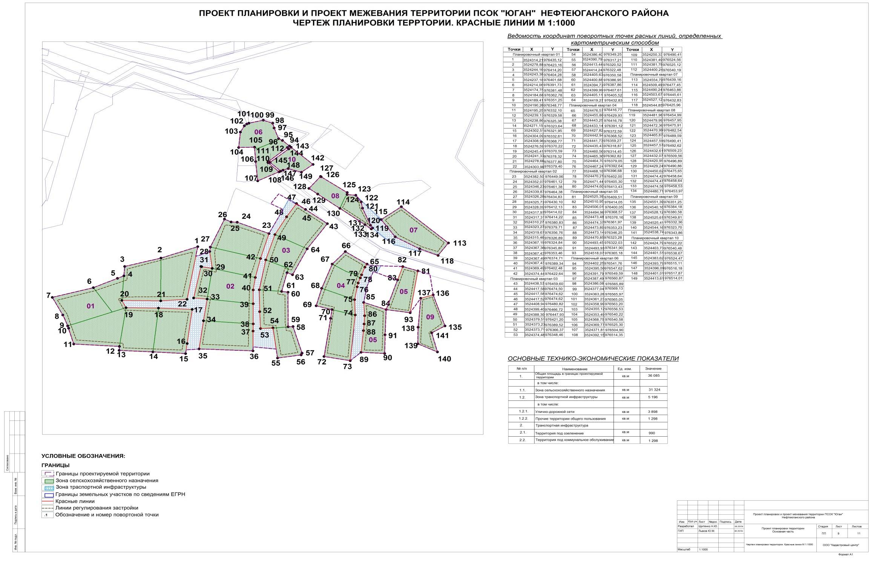

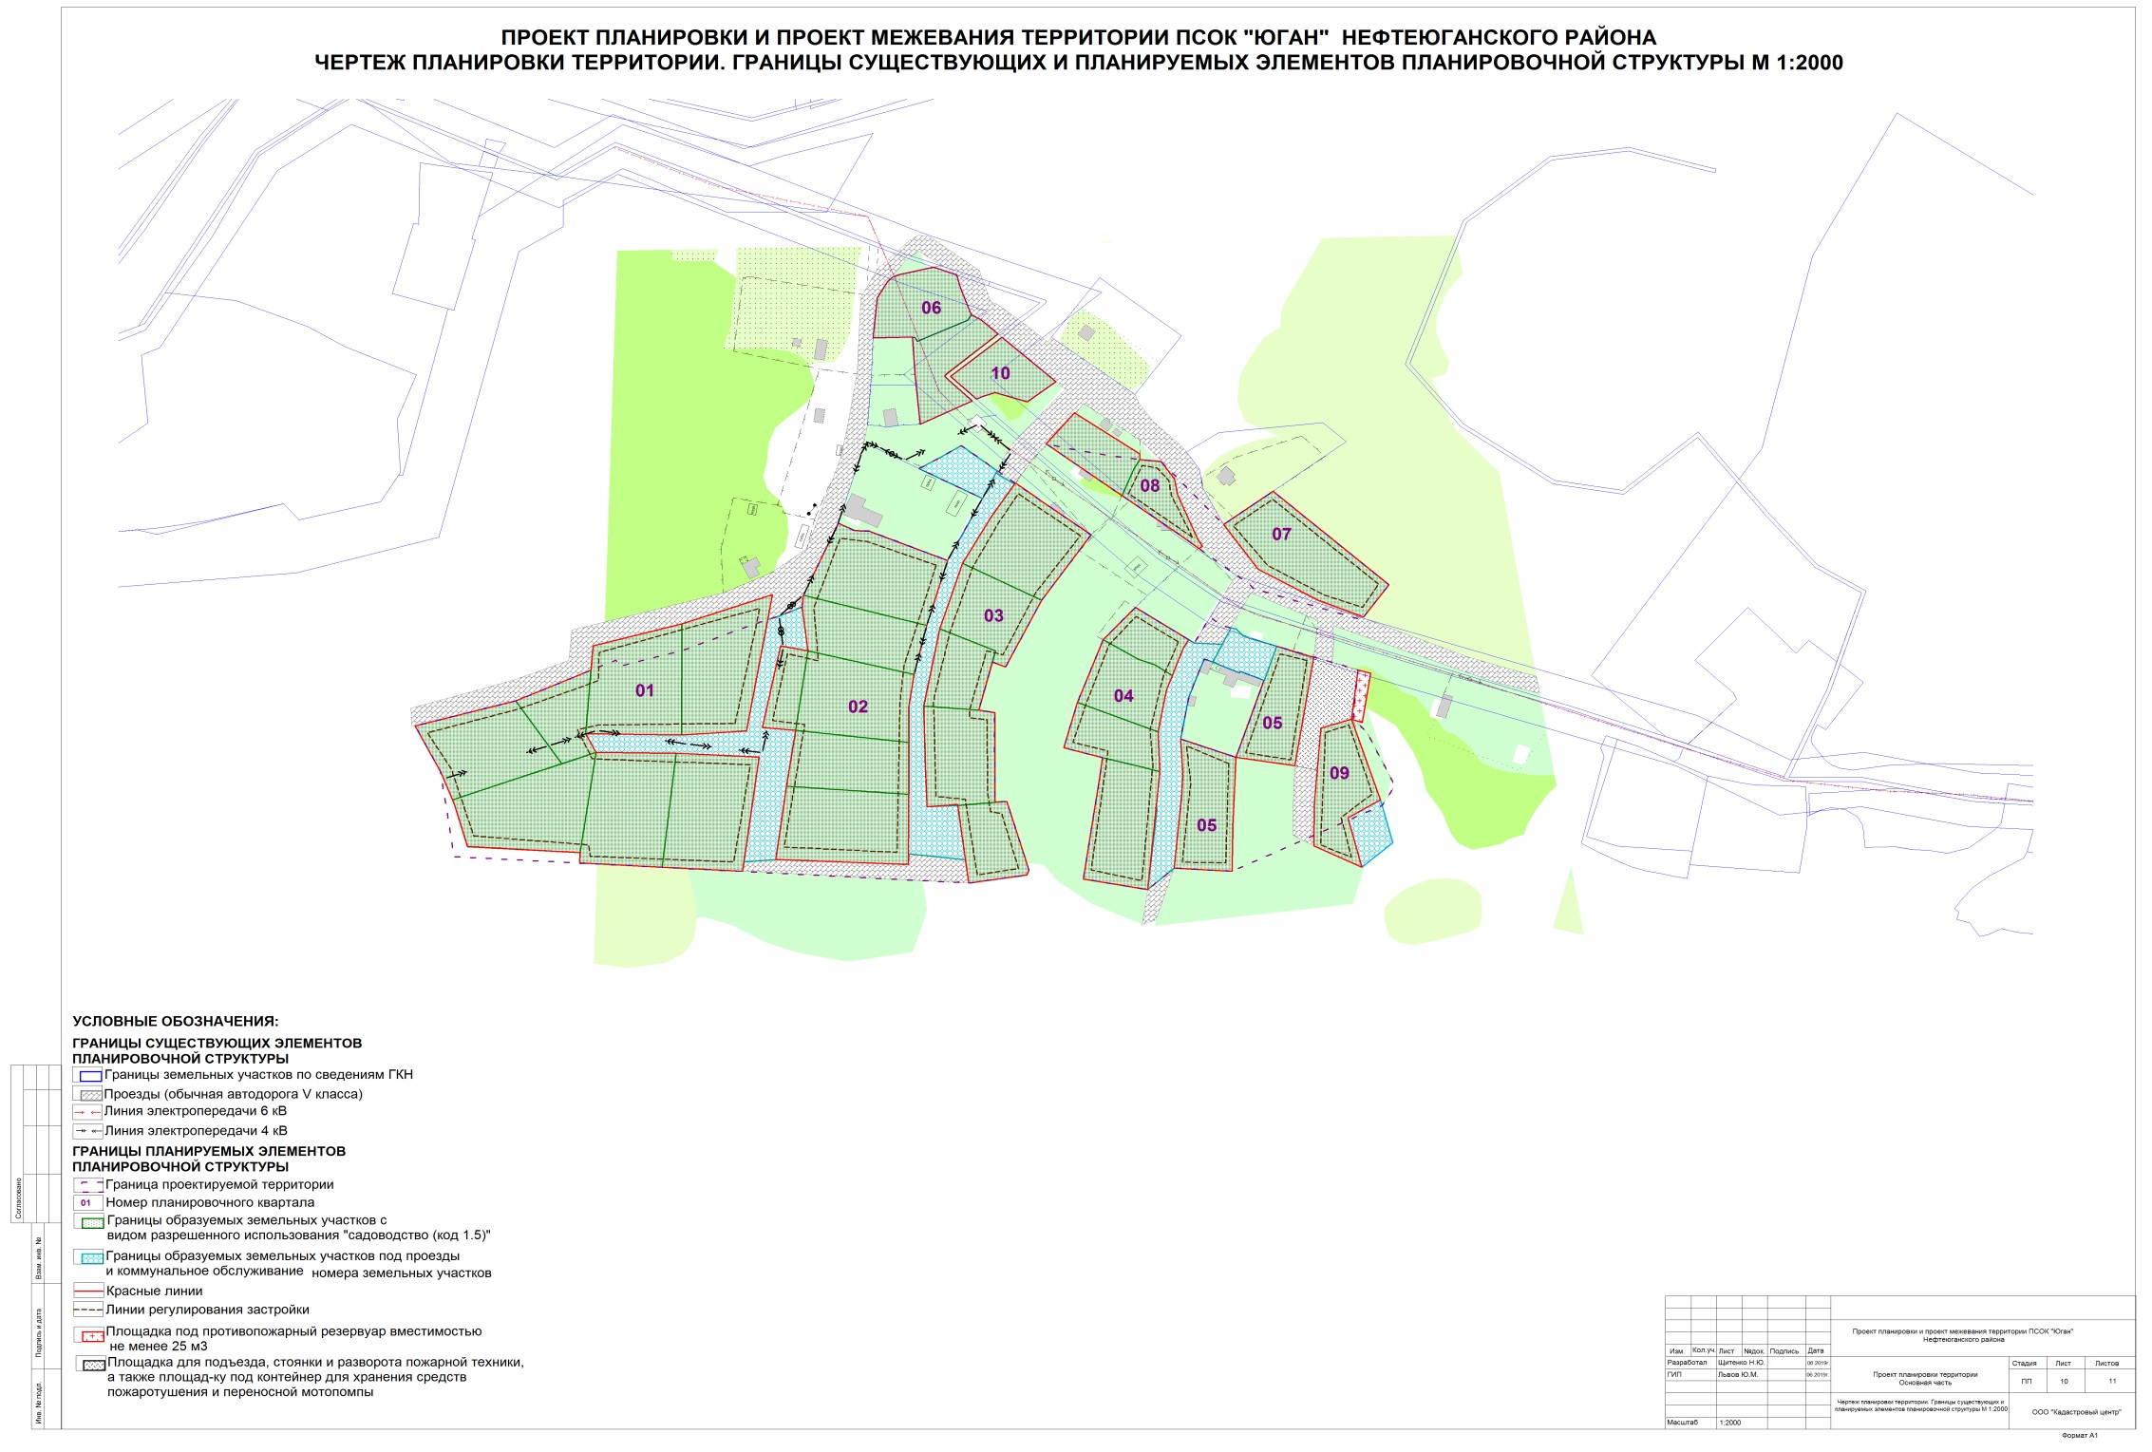

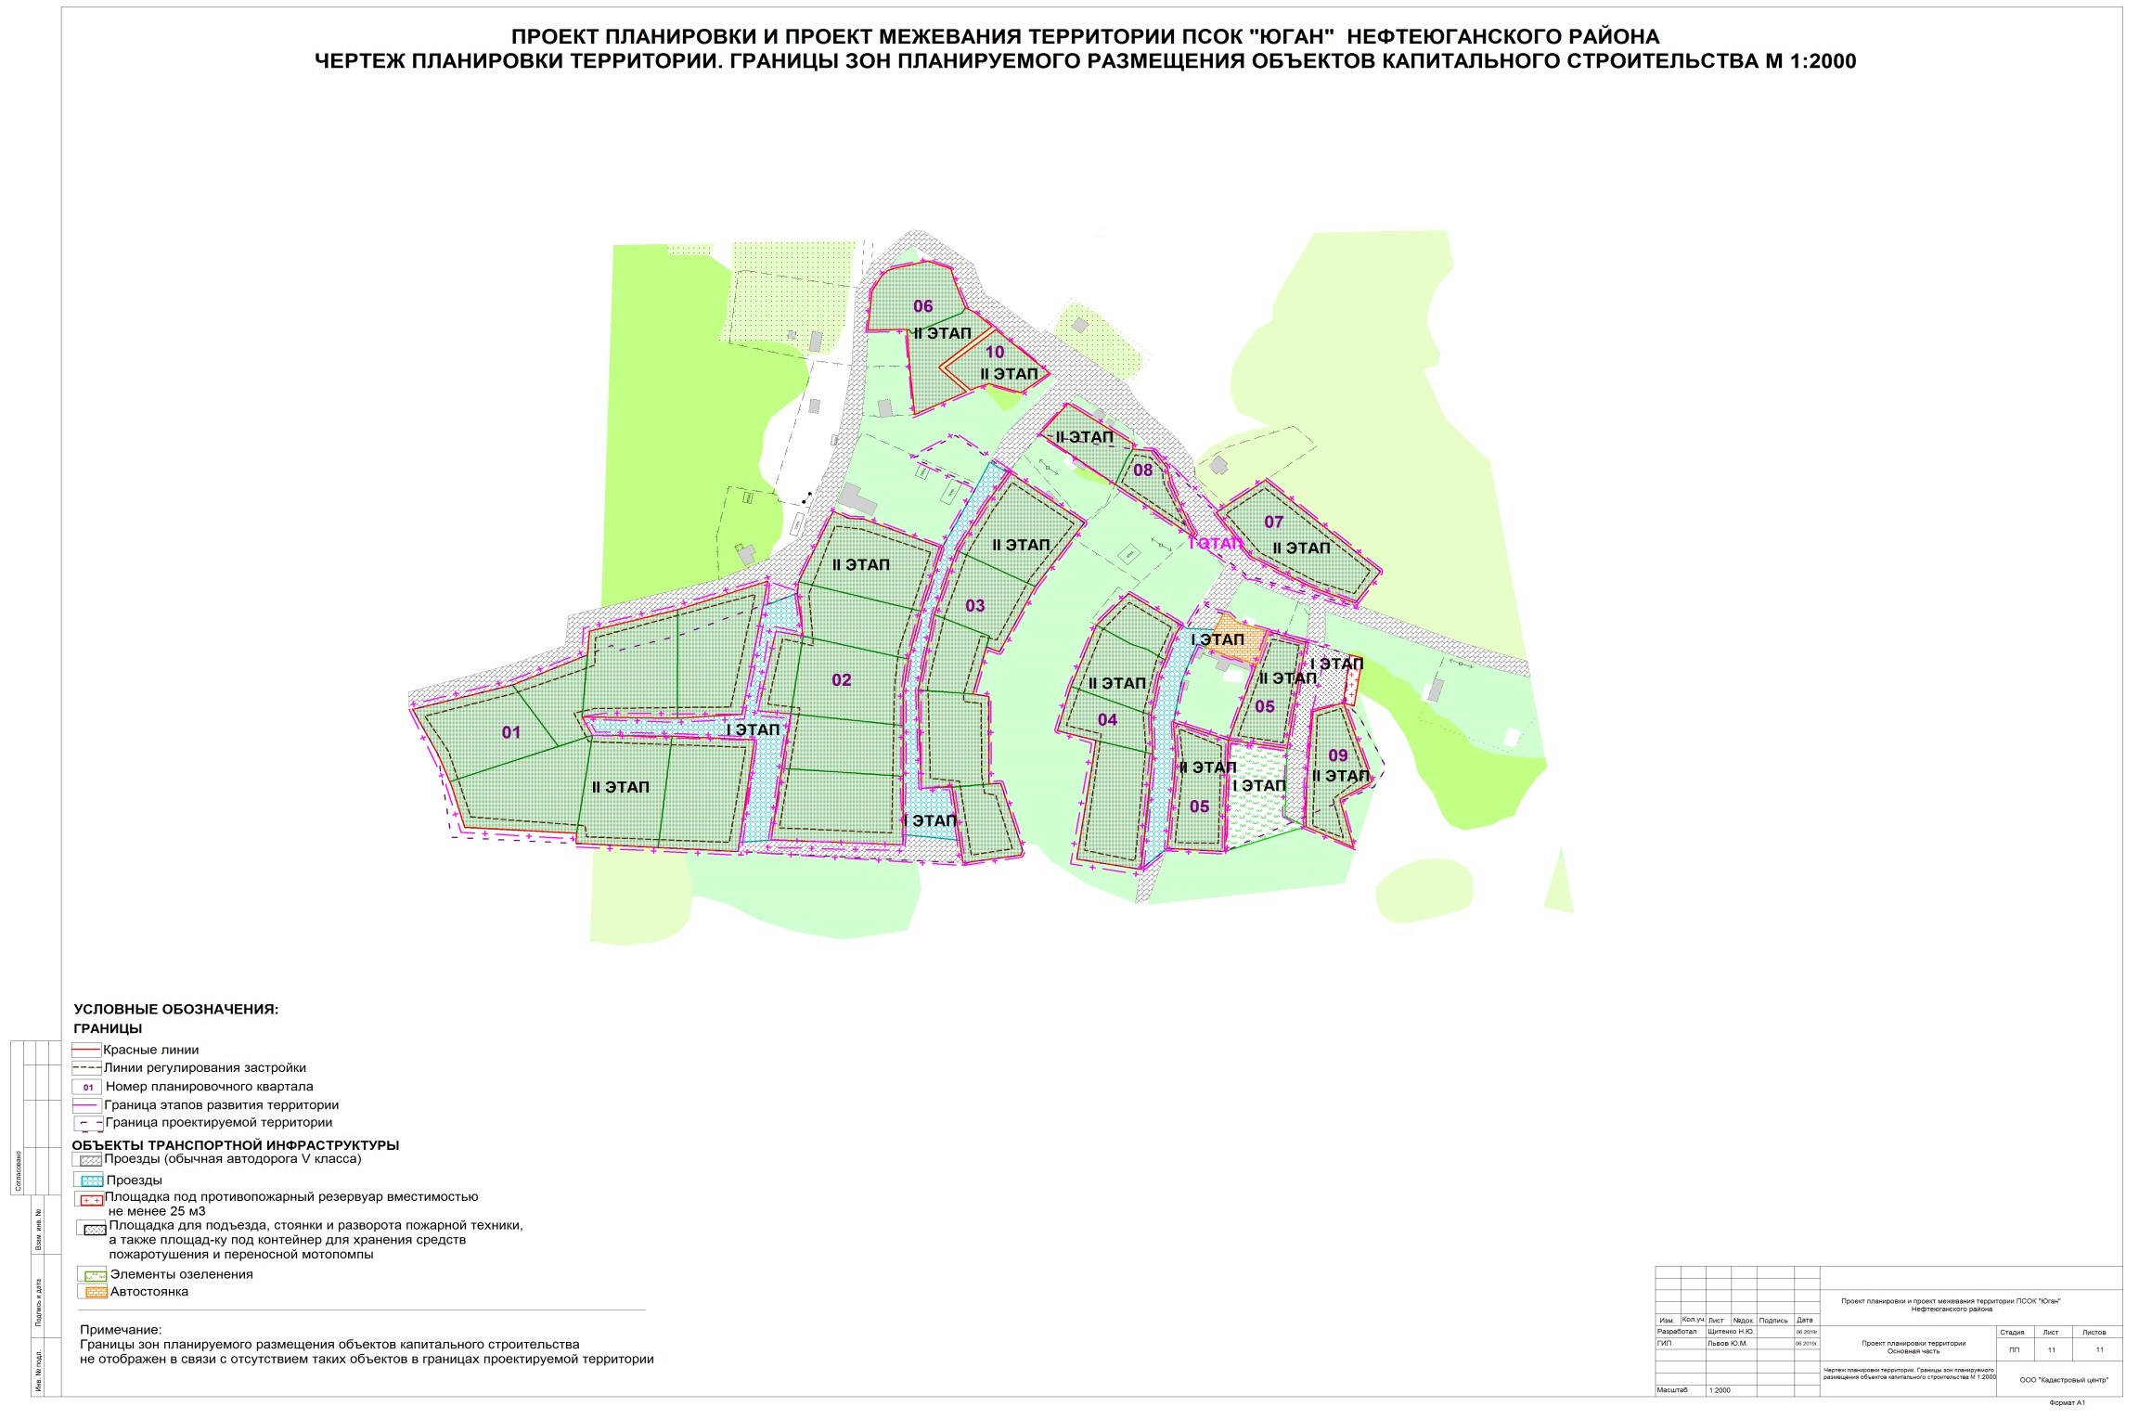

ОБЩЕСТВО С ОГРАНИЧЕННОЙ ОТВЕТСТВЕННОСТЬЮ

«КАДАСТРОВЫЙ ЦЕНТР»

**ВНЕСЕНИЕ ИЗМЕНЕНИЙ В ПРОЕКТ ПЛАНИРОВКИ И ПРОЕКТ МЕЖЕВАНИЯ ТЕРРИТОРИИ ПСОК «ЮГАН» НЕФТЕЮГАНСКОГО РАЙОНА**

**(утв. Постановлением №1954-па от 12.11.2018г.)**

**Проект межевания территории**

**ОСНОВНАЯ ЧАСТЬ (УТВЕРЖДАЕМАЯ ЧАСТЬ)**

**Пояснительная записка**

**Том 3**

**1/2019-03**

**Нефтеюганск 2019**

ОБЩЕСТВО С ОГРАНИЧЕННОЙ ОТВЕТСТВЕННОСТЬЮ

«КАДАСТРОВЫЙ ЦЕНТР»

**ВНЕСЕНИЕ ИЗМЕНЕНИЙ В ПРОЕКТ ПЛАНИРОВКИ И ПРОЕКТ МЕЖЕВАНИЯ ТЕРРИТОРИИ ПСОК «ЮГАН» НЕФТЕЮГАНСКОГО РАЙОНА**

**(утв. Постановлением №1954-па от 12.11.2018г.)**

**Проект межевания территории**

**ОСНОВНАЯ ЧАСТЬ (УТВЕРЖДАЕМАЯ ЧАСТЬ)**

***Пояснительная записка***

**Том 3**

**1/2019-03**

**Директор И.Ю. Львов**

**Руководитель проекта Ю.М. Львов**

**Нефтеюганск - 2019 г.**

**СОДЕРЖАНИЕ**

|  |  |  |
| --- | --- | --- |
| ***Обозначение*** | ***Наименование*** | ***Примечание*** |
| 1/2019-3-С | Содержание |  |
| 1/2019-3-СП | Состав проекта планировки и проекта межевания территории |  |
| 1/2019-3-ТЧ | Текстовая часть |  |
| 1/2019-3-ГЧ | Графическая часть |  |

**ОГЛАВЛЕНИЕ**

1. Введение……………………………………………………………………..4
2. Сведения о земельных участках …………………………………………6
   1. Перечень и сведения о площади образуемых, изменяемых земельных участков, в том числе возможные способы их образования …………………………………………………………………...6
   2. Перечень и сведения о площади образуемых земельных участков, которые будут отнесены к территориям общего пользования или имуществу общего пользования, в том числе в отношении которых предполагаются резервирование и (или) изъятие для государственных или муниципальных нужд…………………………………………………………….20
   3. Вид разрешенного использования образуемых земельных участков в соответствии с проектом планировки в случаях, предусмотренных настоящим Кодексом…………………….20
   4. Целевое назначение лесов, вид (виды) разрешенного использования лесного участка, количественные и качественные характеристики лесного участка, сведения о нахождении лесного участка в границах особо защитных участков лесов…….21
   5. Сведения о границах территории, в отношении которой утвержден проект межевания, содержащие перечень координат характерных точек этих границ в системе координат, используемой для ведения Единого государственного реестра недвижимости………………………………………………..21
3. Чертеж межевания территории. М 1:700………………….……….24
4. **Введение**

Проект межевания территории ПСОК «Юган» Нефтеюганского района в границах согласно рисунку 1 разработан в соответствии с Постановлением о подготовке документации по планировке территории потребительского садово-огороднического кооператива «Юган» №590-п от 12.04.2017г.

Рисунок 1



Условные обозначения:

- граница проектирования

Основной целью настоящего проекта планировки и межевания территории ПСОК «Юган» является:

* Фиксирование (сохранение без изменений) границ земельных участков, сведения о которых внесены в единый государственный реестр недвижимости;
* Образование земельных участков;
* Изменение границ земельных участков, сведения о которых внесены в единый государственный реестр недвижимости, содержащих противоречия в описании местоположения границ и площади.

Настоящий проект выполнен в соответствии со следующими документами:

* Региональными нормативами градостроительного проектирования Ханты-Мансийского автономного округа – Югры;
* Местными нормативами градостроительного проектирования Нефтеюганского района;

Учтены рекомендации и требования следующих нормативных документов:

* Земельный кодекс Российской Федерации" от 25.10.2001 N 136-ФЗ (действующая редакция);
* Градостроительный кодекс Российской Федерации" от 29.12.2004 N 190-ФЗ (действующая редакция);
* СНиП 30-02-97 Планировка и застройка территорий садоводческих (дачных) объединений граждан, здания и сооружения.

Проект межевания территории ПСОК «Юган» разработан в отношении свободных от застройки территорий в границах проектируемой территории.

Проект выполняется с применением компьютерных геоинформационных технологий с использованием программы MapInfo 15, содержит соответствующие картографические слои и семантические базы данных. Графические материалы подготовлены в МСК-86. Каталоги координат в текстовых и графических материалах приведены в системе координат МСК-86.

1. **Сведения о земельных участках**
   1. **Перечень и сведения о площади образуемых, изменяемых земельных участков, в том числе возможные способы их образования**

Границы земельных участков, предназначенных для размещения объектов капитального строительства федерального, регионального назначения на проектируемой территории отсутствуют.

**Определение границ территорий культурного наследия**

Зоны охраны объектов культурного наследия регионального (или) федерального значения на чертежах межевания территории не отображены, т.к. вышеупомянутые объекты на проектируемой территории отсутствуют.

**Определение границ зон с особыми условиями использования территорий**

На проектируемой территории установлены следующие зоны с особыми условиями использования территорий:

-санитарно-защитные зоны объектов нефтегазовой промышленности;

-санитарно-защитные зоны объектов электросетевого хозяйства.

Образование земельных участков обусловлено возможностью формирования наделов за счет неиспользуемой территории кооператива.

**Таблица 1**

**Сведения об образуемых земельных участках**

|  |  |  |  |  |
| --- | --- | --- | --- | --- |
| **№п/п** | **Кадастровый номер** | **Адрес** | **Площадь, кв.м** | **Способ образования** |
| **1** | **2** | **3** | **4** | **5** |
| 1 | 86:08:0020801:9899:ЗУ1 | Нефтеюганский район, ПСОК «Юган», участок №9б | 400 | Раздел с сохранением исходного земельного участка в измененных границах |
| 2 | 86:08:0020801:9899:ЗУ2 | Нефтеюганский район, ПСОК «Юган», участок №13 | 586 | Раздел с сохранением исходного земельного участка в измененных границах |
| 3 | 86:08:0020801:9899:ЗУ3 | Нефтеюганский район, ПСОК «Юган», участок №26 | 1192 | Раздел с сохранением исходного земельного участка в измененных границах |
| 4 | 86:08:0020801:9899:ЗУ4 | Нефтеюганский район, ПСОК «Юган», участок №41 | 980 | Раздел с сохранением исходного земельного участка в измененных границах |

**Таблица 2**

**Координаты образуемых земельных участках (МСК86, зона 3)**

|  |  |  |
| --- | --- | --- |
| **86:08:0020801:9899:ЗУ1** | | |
| Номера точек | X | Y |
| 1 | 976414,02 | 3524317,97 |
| 2 | 976412,13 | 3524328,09 |
| 3 | 976379,71 | 3524323,27 |
| 4 | 976380,83 | 3524310,27 |
| 5 | 976414,22 | 3524317,31 |
| 1 | 976414,02 | 3524317,97 |
| **86:08:0020801:9899:ЗУ2** | | |
| 1 | 976490,41 | 3524457,59 |
| 2 | 976492,62 | 3524457,57 |
| 3 | 976509,23 | 3524432,61 |
| 4 | 976509,56 | 3524432,07 |
| 5 | 976496,89 | 3524420,95 |
| 6 | 976490,87 | 3524429,24 |
| 7 | 976475,64 | 3524450,62 |
| 8 | 976486,77 | 3524455,23 |
| 1 | 976490,41 | 3524457,59 |
| **86:08:0020801:9899:ЗУ3** | | |
| 1 | 976368,52 | 3524442,94 |
| 2 | 976364,51 | 3524458,76 |
| 3 | 976362,82 | 3524465,36 |
| 4 | 976314,45 | 3524460,56 |
| 5 | 976318,87 | 3524435,43 |
| 6 | 976359,27 | 3524441,73 |
| 1 | 976368,52 | 3524442,94 |
| **86:08:0020801:9899:ЗУ4** | | |
| 1 | 976384,18 | 3524540,16 |
| 2 | 976351,26 | 3524551,40 |
| 3 | 976343,87 | 3524538,73 |
| 4 | 976323,70 | 3524544,16 |
| 5 | 976332,35 | 3524525,41 |
| 6 | 976349,81 | 3524525,62 |
| 7 | 976380,58 | 3524528,12 |
| 1 | 976384,18 | 3524540,16 |

Координаты поворотных точек, формируемых (образуемых) земельных участков в системе координат, используемой для ведения государственного кадастра недвижимости (МСК-86) приведены в таблице 2 в соответствии с рисунками 2-5.

**Рисунок 2**



**Рисунок 3**



**Рисунок 4**



**Рисунок 5**



Внесение изменений в границы земельных участков, сведения о которых внесены в единый государственный реестр недвижимости, обусловлен наличием противоречии в описании местоположения границ и площади участков.

Указанные противоречия возникли на этапе проектирования в следствие ошибки, допущенной при выполнении топографической съемки земельных участков.

Съемка выполнена тахеметром с привязкой базовой станции в системе координат МСК-86 зона 3, что при пересчете дало искажение координат, а, следовательно, возникновению ошибки в конфигурации и площади земельных участков.

При выносе границ в натуру ошибка в координатах обнаружена. Сделан повторный выезд с измерением земельных участков спутниковой геодезической аппаратурой и привязкой базовой станции в системе координат МСК-86 зона 3 «план-схема» (система координат, использующаяся в ЕГРН).

Также изменение границ и площади исходного земельного участка обусловлено включением в состав кооператива трех земельных участков, попадающих в санитарно-защитную зону.

**Таблица 3**

**Сведения об изменяемых земельных участках**

|  |  |  |  |  |
| --- | --- | --- | --- | --- |
| **№п/п** | **Кадастровый номер** | **Адрес** | **Площадь (после уточнения), кв.м** | **Способ уточнения** |
| **1** | **2** | **3** | **4** | **5** |
| 1 | 86:08:0020801:15829 | Нефтеюганский район, ПСОК «Юган», участок №34 | 1497 | Исправление реестровой ошибки |
| 2 | 86:08:0020801:15834 | Нефтеюганский район, ПСОК «Юган», участок №38 | 1457 | Исправление реестровой ошибки |
| 3 | 86:08:0020801:15828 | Нефтеюганский район, ПСОК «Юган», участок №33 | 660 | Исправление реестровой ошибки |
| 4 | 86:08:0020801:15827 | Нефтеюганский район, ПСОК «Юган», участок №32 | 1338 | Исправление реестровой ошибки |
| 5 | 86:08:0020801:15830 | Нефтеюганский район, ПСОК «Юган», участок №35 | 1500 | Исправление реестровой ошибки |
| 6 | 86:08:0020801:15831 | Нефтеюганский район, ПСОК «Юган», участок №36 | 1470 | Исправление реестровой ошибки |
| 7 | 86:08:0020801:15833 | Нефтеюганский район, ПСОК «Юган», участок №37 | 1500 | Исправление реестровой ошибки |
| 8 | 86:08:0020801:15836 | Нефтеюганский район, ПСОК «Юган», участок №40 | 1461 | Исправление реестровой ошибки |
| 9 | 86:08:0020801:15842 | Нефтеюганский район, ПСОК «Юган», участок №17 | 1067 | Исправление реестровой ошибки |
| 10 | 86:08:0020801:9899 | г. Нефтеюганск, кооператив «Юган» | 7 914 | Исправление реестровой ошибки |

**Таблица 4**

**Координаты изменяемых земельных участках (МСК86, зона 3)**

|  |  |  |
| --- | --- | --- |
| **86:08:0020801:15829** | | |
| Номера точек | X | Y |
| 1 | 976377,80 | 3524278,67 |
| 2 | 976379,40 | 3524303,98 |
| 3 | 976435,13 | 3524314,21 |
| 4 | 976423,16 | 3524278,88 |
| 1 | 976377,80 | 3524278,67 |
| **86:08:0020801:15834** | | |
| 1 | 976414,20 | 3524244,16 |
| 2 | 976423,16 | 3524278,88 |
| 3 | 976377,80 | 3524278,67 |
| 4 | 976378,32 | 3524241,32 |
| 1 | 976414,20 | 3524244,16 |
| **86:08:0020801:15828** | | |
| 1 | 976391,73 | 3524214,06 |
| 2 | 976401,68 | 3524237,18 |
| 3 | 976404,29 | 3524243,37 |
| 4 | 976378,32 | 3524241,32 |
| 5 | 976370,59 | 3524245,41 |
| 6 | 976365,99 | 3524232,07 |
| 1 | 976391,73 | 3524214,06 |
| **86:08:0020801:15827** | | |
| 1 | 976381,48 | 3524174,75 |
| 2 | 976391,73 | 3524214,06 |
| 3 | 976365,99 | 3524232,07 |
| 4 | 976359,79 | 3524214,10 |
| 5 | 976351,25 | 3524189,41 |
| 6 | 976362,78 | 3524184,68 |
| 1 | 976381,48 | 3524174,75 |
| **86:08:0020801:15830** | | |
| 1 | 976351,25 | 3524189,41 |
| 2 | 976359,79 | 3524214,10 |
| 3 | 976370,59 | 3524245,41 |
| 4 | 976329,58 | 3524239,14 |
| 5 | 976332,09 | 3524195,25 |
| 6 | 976348,77 | 3524190,26 |
| 1 | 976351,25 | 3524189,41 |
| **86:08:0020801:15831** | | |
| 1 | 976370,59 | 3524245,41 |
| 2 | 976370,22 | 3524276,60 |
| 3 | 976323,64 | 3524271,15 |
| 4 | 976325,38 | 3524238,86 |
| 5 | 976329,58 | 3524239,14 |
| 1 | 976370,59 | 3524245,41 |
| **86:08:0020801:15833** | | |
| 1 | 976370,22 | 3524276,60 |
| 2 | 976368,77 | 3524308,97 |
| 3 | 976332,60 | 3524304,09 |
| 4 | 976321,95 | 3524302,51 |
| 5 | 976323,64 | 3524271,15 |
| 1 | 976370,22 | 3524276,60 |
| **86:08:0020801:15836** | | |
| 1 | 976356,76 | 3524319,67 |
| 2 | 976353,46 | 3524367,43 |
| 3 | 976345,80 | 3524367,36 |
| 4 | 976324,83 | 3524367,19 |
| 5 | 976326,89 | 3524315,46 |
| 1 | 976356,76 | 3524319,67 |
| **86:08:0020801:15842** | | |
| 1 | 976389,52 | 3524373,23 |
| 2 | 976389,25 | 3524376,71 |
| 3 | 976387,85 | 3524394,73 |
| 4 | 976386,95 | 3524400,88 |
| 5 | 976350,23 | 3524401,01 |
| 6 | 976348,93 | 3524386,48 |
| 7 | 976348,46 | 3524374,47 |
| 8 | 976366,37 | 3524373,71 |
| 1 | 976389,52 | 3524373,23 |
| **86:08:0020801:9899** | | |
| 1 | 976414,05 | 3524510,95 |
| 2 | 976415,38 | 3524478,78 |
| 3 | 976416,77 | 3524476,57 |
| 4 | 976413,43 | 3524474,60 |
| 5 | 976405,30 | 3524471,44 |
| 6 | 976402,00 | 3524470,21 |
| 7 | 976396,69 | 3524468,10 |
| 8 | 976392,64 | 3524467,24 |
| 9 | 976379,04 | 3524464,70 |
| 10 | 976362,82 | 3524465,36 |
| 11 | 976364,51 | 3524458,76 |
| 12 | 976368,52 | 3524442,94 |
| 13 | 976359,27 | 3524441,73 |
| 14 | 976318,87 | 3524435,43 |
| 15 | 976314,45 | 3524460,56 |
| 16 | 976323,28 | 3524470,85 |
| 17 | 976346,25 | 3524473,14 |
| 18 | 976353,23 | 3524473,89 |
| 19 | 976361,97 | 3524474,37 |
| 20 | 976376,16 | 3524473,48 |
| 21 | 976390,00 | 3524476,02 |
| 22 | 976393,90 | 3524476,88 |
| 23 | 976403,92 | 3524480,66 |
| 24 | 976408,90 | 3524482,76 |
| 25 | 976407,54 | 3524485,98 |
| 26 | 976406,20 | 3524489,22 |
| 27 | 976403,20 | 3524496,46 |
| 28 | 976403,84 | 3524496,72 |
| 29 | 976400,44 | 3524505,06 |
| 30 | 976400,04 | 3524506,01 |
| 31 | 976400,05 | 3524506,01 |
| 1 | 976414,05 | 3524510,95 |
|  |  |  |
| 32 | 976412,13 | 3524328,09 |
| 33 | 976430,10 | 3524325,73 |
| 34 | 976426,39 | 3524316,69 |
| 35 | 976424,96 | 3524312,35 |
| 36 | 976379,40 | 3524303,98 |
| 37 | 976377,80 | 3524278,67 |
| 38 | 976378,32 | 3524241,32 |
| 39 | 976370,59 | 3524245,41 |
| 40 | 976370,22 | 3524276,60 |
| 41 | 976368,77 | 3524308,97 |
| 42 | 976332,60 | 3524304,09 |
| 43 | 976325,82 | 3524303,09 |
| 44 | 976326,83 | 3524315,44 |
| 45 | 976356,76 | 3524319,67 |
| 46 | 976379,71 | 3524323,27 |
| 32 | 976412,13 | 3524328,09 |
|  |  |  |
| 47 | 976480,82 | 3524408,94 |
| 48 | 976490,98 | 3524391,93 |
| 49 | 976480,33 | 3524384,42 |
| 50 | 976474,56 | 3524396,12 |
| 51 | 976449,07 | 3524382,49 |
| 52 | 976422,64 | 3524374,44 |
| 53 | 976402,48 | 3524369,49 |
| 54 | 976389,35 | 3524367,43 |
| 55 | 976374,71 | 3524367,49 |
| 56 | 976353,46 | 3524367,43 |
| 57 | 976345,80 | 3524367,36 |
| 58 | 976329,18 | 3524367,23 |
| 59 | 976326,99 | 3524389,46 |
| 60 | 976348,93 | 3524386,48 |
| 61 | 976348,46 | 3524374,47 |
| 62 | 976366,37 | 3524373,71 |
| 63 | 976389,52 | 3524373,23 |
| 64 | 976421,20 | 3524379,51 |
| 65 | 976447,93 | 3524388,30 |
| 66 | 976466,72 | 3524399,40 |
| 47 | 976480,82 | 3524408,94 |
|  |  |  |
| 67 | 976351,26 | 3524551,40 |
| 68 | 976384,18 | 3524540,16 |
| 69 | 976406,14 | 3524536,89 |
| 70 | 976409,61 | 3524525,51 |
| 71 | 976409,51 | 3524525,39 |
| 72 | 976365,18 | 3524518,07 |
| 73 | 976380,58 | 3524528,12 |
| 74 | 976349,81 | 3524525,62 |
| 75 | 976332,35 | 3524525,41 |
| 76 | 976323,70 | 3524544,16 |
| 77 | 976343,87 | 3524538,73 |
| 67 | 976351,26 | 3524551,40 |
|  |  |  |
| 78 | 976490,41 | 3524457,59 |
| 79 | 976492,62 | 3524457,57 |
| 80 | 976509,23 | 3524432,61 |
| 81 | 976509,56 | 3524432,07 |
| 82 | 976496,89 | 3524420,95 |
| 83 | 976490,87 | 3524429,24 |
| 84 | 976475,64 | 3524450,62 |
| 85 | 976486,77 | 3524455,23 |
| 78 | 976490,41 | 3524457,59 |

Координаты поворотных точек, формируемых (образуемых) земельных участков в системе координат, используемой для ведения государственного кадастра недвижимости (МСК-86) приведены в таблице 2 в соответствии с рисунками 6-15.

**Рисунок 6**



**Рисунок 7**

**Рисунок 8**



**Рисунок 9**

 **Рисунок 10**

**Рисунок 11**

**Рисунок 12**

**Рисунок 13**

**Рисунок 14**



**Рисунок 15**



**2.2. Перечень и сведения о площади образуемых земельных участков, которые будут отнесены к территориям общего пользования или имуществу общего пользования, в том числе в отношении которых предполагаются резервирование и (или) изъятие для государственных или муниципальных нужд**

Границы земельных участков, которые будут отнесены к территориям общего пользования или имуществу общего пользования, в том числе в отношении которых предполагаются резервирование и (или) изъятие для государственных или муниципальных нужд на проектируемой территории отсутствуют.

**2.3. Вид разрешенного использования образуемых земельных участков в соответствии с проектом планировки в случаях, предусмотренных настоящим Кодексом**

В соответствии с Правилами землепользования и застройки межселенной территории Нефтеюганского района (утв. Решением Думы Нефтеюганского рай-она от 25.09.2013 №405 (в ред. от 24.08.2016 №776), проектируемая территория находится в зоне растениеводства (СХЗ 705).

На проектируемой территории установлен вид разрешенного использования: садоводство, который предусматривает осуществление хозяйственной деятельности, в том числе на сельскохозяйственных угодьях, связанной с выращиванием многолетних плодовых и ягодных культур, винограда и иных многолетних культур.

Вид разрешенного использования образуемых земельных участков в соответствии с решениями проекта планировки территории, приведен с учетом Классификатора видов разрешенного использования земельных участков, утвержденного приказом Министерства экономического развития Российской Федерации от 01.09.2014 № 540.

**Таблица 35**

**Вид разрешенного использования образуемых земельных участков**

|  |  |  |  |
| --- | --- | --- | --- |
| **№п/п** | **Кадастровый номер** | **Адрес** | **Разрешенное использование** |
| **1** | **2** | **3** | **4** |
| 1 | 86:08:0020801:9899:ЗУ1 | Нефтеюганский район, ПСОК «Юган», участок №32 | Садоводство (код 1.5) |
| 2 | 86:08:0020801:9899:ЗУ2 | Нефтеюганский район, ПСОК «Юган», участок №33 | Садоводство (код 1.5) |
| 3 | 86:08:0020801:9899:ЗУ3 | Нефтеюганский район, ПСОК «Юган», участок №38 | Садоводство (код 1.5) |
| 4 | 86:08:0020801:9899:ЗУ4 | Нефтеюганский район, ПСОК «Юган», участок №34 | Садоводство (код 1.5) |

**2.4. Целевое назначение лесов, вид (виды) разрешенного использования лесного участка, количественные и качественные характеристики лесного участка, сведения о нахождении лесного участка в границах особо защитых участков лесов**

Сведения о целевом назначении лесов, видах разрешенного использования лесного участка, количественных и качественных характеристиках лесного участка, сведения о нахождении лесного участка в границах особо защитых участков лесов не указаны в связи тем, что в границах проектируемой территории отсутствуют образуемые/изменяемые лесные участки. Граница проектирования расположена в зоне растениеводства.

**2.5. Сведения о границах территории, в отношении которой утвержден проект межевания, содержащие перечень координат характерных точек этих границ в системе координат, используемой для ведения Единого государственного реестра недвижимости**

Территория, в отношении которой был утвержден проект межевания, представляет собой земельный участок с кадастровым номером 86:08:0020801:9899. В сведениях единого государственного реестра недвижимости приведена следующая информация:

Статус – ранее учтенный;

Адрес: Ханты-Мансийский - Югра АО, г. Нефтеюганск, кооператив "Юган";

Категория земель: Земли населённых пунктов;

Вид разрешенного использования: для разработки садово-огороднических участков;

Площадь: 12 510 кв м;

Координаты характерных точек границ (система координат МСК-86, зона 3):

|  |  |  |  |  |  |  |  |  |
| --- | --- | --- | --- | --- | --- | --- | --- | --- |
| **№Т** | **X** | **Y** | **№Т** | **X** | **Y** | **№Т** | **X** | **Y** |
| 1 | 976317,21 | 3524390,79 | 40 | 976351,25 | 3524189,41 | 79 | 976364,51 | 3524458,76 |
| 2 | 976328,01 | 3524190,05 | 41 | 976348,77 | 3524190,26 | 80 | 976362,88 | 3524465,36 |
| 3 | 976362,78 | 3524184,68 | 42 | 976346,50 | 3524191,05 | 81 | 976379,04 | 3524464,70 |
| 4 | 976360,01 | 3524186,15 | 43 | 976335,96 | 3524240,05 | 82 | 976392,64 | 3524467,24 |
| 5 | 976373,49 | 3524226,88 | 44 | 976334,54 | 3524272,13 | 83 | 976396,69 | 3524468,10 |
| 6 | 976379,61 | 3524245,69 | 45 | 976332,70 | 3524303,61 | 84 | 976402,00 | 3524470,21 |
| 7 | 976378,97 | 3524250,33 | 46 | 976336,19 | 3524304,18 | 85 | 976405,30 | 3524471,44 |
| 8 | 976373,99 | 3524281,29 | 47 | 976361,12 | 3524308,32 | 86 | 976413,43 | 3524474,60 |
| 9 | 976370,50 | 3524310,28 | 48 | 976365,56 | 3524276,13 | 87 | 976416,77 | 3524476,57 |
| 10 | 976413,70 | 3524318,34 | 49 | 976370,59 | 3524245,41 | 88 | 976415,38 | 3524478,78 |
| 11 | 976426,39 | 3524316,69 | 50 | 976359,79 | 3524214,10 | 89 | 976425,83 | 3524484,91 |
| 12 | 976430,10 | 3524325,73 | 40 | 976351,25 | 3524189,41 | 90 | 976423,29 | 3524488,32 |
| 13 | 976412,13 | 3524328,09 | 51 | 976358,61 | 3524556,29 | 91 | 976422,63 | 3524489,35 |
| 14 | 976379,71 | 3524323,27 | 52 | 976355,36 | 3524556,13 | 92 | 976421,22 | 3524494,36 |
| 15 | 976356,76 | 3524319,67 | 53 | 976348,94 | 3524552,06 | 93 | 976421,33 | 3524494,79 |
| 16 | 976332,05 | 3524316,19 | 54 | 976322,03 | 3524493,45 | 94 | 976418,24 | 3524497,98 |
| 17 | 976331,85 | 3524319,49 | 55 | 976341,90 | 3524493,92 | 95 | 976417,36 | 3524500,04 |
| 18 | 976328,34 | 3524367,45 | 56 | 976368,58 | 3524494,98 | 96 | 976406,14 | 3524536,89 |
| 19 | 976345,80 | 3524367,36 | 57 | 976365,16 | 3524518,09 | 97 | 976404,23 | 3524542,68 |
| 20 | 976353,46 | 3524367,43 | 58 | 976409,51 | 3524525,39 | 98 | 976384,43 | 3524540,71 |
| 21 | 976374,71 | 3524367,49 | 59 | 976414,04 | 3524510,94 | 99 | 976378,72 | 3524546,22 |
| 22 | 976389,35 | 3524367,43 | 60 | 976400,04 | 3524506,02 | 51 | 976358,61 | 3524556,29 |
| 23 | 976402,48 | 3524369,49 | 61 | 976400,44 | 3524505,06 |
| 24 | 976422,64 | 3524374,44 | 62 | 976403,84 | 3524496,72 |
| 25 | 976449,08 | 3524382,48 | 63 | 976403,20 | 3524496,46 |
| 26 | 976474,56 | 3524396,12 | 64 | 976406,20 | 3524489,22 |
| 27 | 976486,77 | 3524371,35 | 65 | 976407,54 | 3524485,98 |
| 28 | 976487,86 | 3524373,45 | 66 | 976408,90 | 3524482,76 |
| 29 | 976491,49 | 3524380,06 | 67 | 976403,92 | 3524480,66 |
| 30 | 976495,29 | 3524386,58 | 68 | 976393,90 | 3524476,88 |
| 31 | 976496,10 | 3524387,89 | 69 | 976390,00 | 3524476,02 |
| 32 | 976480,82 | 3524408,94 | 70 | 976376,16 | 3524473,48 |
| 33 | 976466,72 | 3524399,40 | 71 | 976361,97 | 3524474,37 |
| 34 | 976447,93 | 3524388,30 | 72 | 976353,23 | 3524473,89 |
| 35 | 976421,20 | 3524379,51 | 73 | 976346,25 | 3524473,14 |
| 36 | 976389,52 | 3524373,23 | 74 | 976323,27 | 3524470,86 |
| 37 | 976389,25 | 3524376,71 | 75 | 976314,45 | 3524460,56 |
| 38 | 976348,52 | 3524376,45 | 76 | 976318,87 | 3524435,43 |
| 39 | 976348,93 | 3524386,48 | 77 | 976359,27 | 3524441,73 |
| 1 | 976317,21 | 3524390,79 | 78 | 976368,52 | 3524442,94 |

Настоящим проектом межевания предусматривается внесение изменений в сведениях о границах территории земельного участка с кадастровым номером 86:08:0020801:9899.

